FONTES DE INOVAÇÃO: ESTUDO DE CASO DE UMA ESMAGADORA DE SOJA NO INTERIOR DO ESTADO DE SÃO PAULO

Paulo Renato Pakes (UNIFRAN)

paulopakes@gmail.com

Adriele Talita Carvalho (UNIFRAN)

adrieletalita@outlook.com

Matheus Lucas de Almeida Gomes (UNIFRAN)

mgomes90@hotmail.com

Tales Dias Tozatti (UNIFRAN)

talestozatti@gmail.com
Miguel Ángel Aires Borrás (UFSCar)
maborras@ufscar.br

Resumo: Com o desejo de competir globalmente, as organizações precisam desenvolver e acumular suas capacidades tecnológicas, tanto para atividades de produção/operação, quanto para atividades de inovação, sendo que, além disso, elas devem também ter ao menos um pouco de conhecimento quanto à legislação de inovação, a intenção de investimentos em tecnologias nas áreas de mercado, gestão e produção, a estruturação de Pesquisa e Desenvolvimento (P&D) e gestão da inovação, fatores estes que são relevantes à prática de inovação. Embora o desenvolvimento de capacidade tecnológica para inovação acontecer primeiramente dentro de empresas, as demais organizações do sistema de inovação podem contribuir com este processo. Sendo assim, esta pesquisa buscou caracterizar como uma empresa esmagadora de soja do interior de São Paulo, têm se comportado diante das necessidades de inovações, e para o desenvolvimento desse material, o método utilizado foi o estudo de caso único.

Palavras-chave: Atividades de inovação, empresa de soja, implementação de equipamentos tecnológicos.

1.Introdução
Atualmente, as empresas necessitam de se evoluírem para a expansão e atendimento, de forma ampla, do seu mercado. Para tanto lançam mão da inovação, que pode ser entendida como ferramenta motriz para o aumento da competitividade, performance e também produtividade. Ou seja, empresas que não buscam inovações sejam elas: de processo, produto, organizacional, marketing, entre outras, encontram dificuldades para a conquista de novos mercados e permanecerem sólidos no mercado atual. (ZEN et al. 2014).
Na concepção de Tigre (2006), o acesso as fontes inovação pode ocorrer: através do desenvolvimento de P&D, sejam esse interno ou externo; à medida que se adquire conhecimentos externos, através de treinamentos, novas tecnologias produtivas (equipamentos e máquinas), aquisição de projetos industriais, entre outros. E quanto aos tipos de inovação o autor relata: conhecimento tácito; transferência de tecnologia; desenvolvimento de tecnologia; conhecimento codificado; tecnologia incorporada.
Com relação ao complexo soja não é diferente, as empresas têm buscado constantemente se apoiar em inovações. Segundo dados da Associação Brasileira de Óleos Vegetais – ABIOVE (2017), o setor nos últimos nove (09) anos obteve um crescimento exponencial de 9%, com consumo de farelo de soja e óleo degomado, apresentando crescimento de 25,82% e 30,59 % respectivamente. Diante desse fato, empresas esmagadoras de soja do setor, buscam aprimorar seus processos para conseguirem acompanhar a evolução e o aumento da demanda do setor.
O presente artigo tem por finalidade apresentar com uma empresa do interior de São Paulo, têm se comportado diante das necessidades de inovações, e para o desenvolvimento desse material, o método utilizado foi o estudo de caso único.

2. Referencial teórico
2.1. Inovação
De acordo com o SEBRAE (2010), a inovação foi o principal intermediário que garantiu a sobrevivência da raça humana, ela faz parte do nosso meio. A história da humanidade pode ser contada ou confundida com as inovações criadas pelo homem, tais como, ferramentas, armas, tecnologias, seus avanços, dentre outros. É de a característica do homem inovar frequentemente, sempre em busca de sanar suas necessidades físicas, lógicas e emocionais.
Segundo Possolli (2012), inovação é definida como sendo a prática de descobrir novas ideias de maneira correta. Sendo assim, a possibilidade de algo ser ou não algo próspero, resulta do objetivo e dos indivíduos ou instituições envolvidas. Uma inovação oportuna em certa empresa, pode ser uma abertura de novos negócios, lançamentos de produtos ou serviços, incrementos em processos.
O Movimento Brasil Competitivo - MBC (2008) observa que a inovação organizacional consiste em quanto são utilizados ou desenvolvidos novos métodos e organização e gestão, seja ela no próprio local de trabalho ou também nas relações da empresa com o mercado, fornecedores ou distribuidores.
O IBGE (2014) cita que inovação organizacional é alcançada através da implantação de uma nova forma organizacional na realização de negócios, no ambiente de trabalho ou em relações externas, buscando melhorar o uso do conhecimento, a eficiência dos meios de trabalho ou a qualidade de produtos e serviços. A inovação organizacional é resultado de medidas estratégicas adotadas pela direção e deve criar novidade na parte organizacional da empresa.
Conforme Bachman e Associados (2011), pode se definir processos como os aspectos das tarefas utilizadas no gerenciamento dos procedimentos internos da empresa. Partindo dessa linha de raciocínio, a inovação, nesta proporção, presume o aperfeiçoamento do processo de seus métodos para trazer uma capacidade maior, melhorar a qualidade ou um prazo de solução menor.
A inovação de processo é relevante para a empresa que pretende se discernir dos seus concorrentes, visto que com ela a empresa consegue mais versatilidade, qualidade, reduzir o tempo fabricação e consequentemente atingir maior competência na sua linha de produção, dando destaque nas atividades que enternece os resultados finais, melhorando assim, o tempo e maximizando seus lucros, Souza (2008).

2.2. Fontes de Inovação

Reis (2008) cita que o processo de inovação com auxílio do conhecimento é visto como uma fonte principal e uma origem de vantagem competitiva entre as empresas em um meio com competitividade crescente. O poder financeiro e de produção de uma organização é melhor representado por suas habilidades intelectuais do que por ativos imobilizados e o valor dos produtos e serviços está relacionado ao processo de desenvolvimento de fatores intangíveis com base no conhecimento.
De acordo com Tigre (2006), que as empresas utilizam diferentes origens de conhecimento e tecnologia, sejam elas internas ou externas, para o desenvolvimento e comercialização de novos produtos e serviços, melhoria em processos já existentes no intuito de aumentar sua competitividade. As fontes internas de inovação englobam tanto atividades orientadas ao desenvolvimento de produtos e processos quanto para conseguir melhorias incrementais através de programas de qualidade, treinamento dentre outros. Por vez, as fontes externas se concentram na aquisição de conhecimentos codificados, consultorias, licenças de fabricação, tecnologias embutidas em equipamentos e máquinas.
A definição de conhecimento tácito é denominada como conhecimento pessoal, através das experiências em uma atividade em que o sujeito presenciou, um conjunto de intuições, ideias que o indivíduo contém sobre uma atividade durante um certo período de tempo. Por se tratar de algo subjetivo, esse tipo de conhecimento é difícil de ser ensinado ou explicado para outras pessoas (CHOO, 2006).
Segundo Possolli (2012), o objetivo do conhecimento tácito para a organização é integrar o conhecimento ao planejamento estratégico. O conhecimento tácito como um instrumento de gestão inovação, ele auxilia no desenvolvimento da organização, aumentando a valorização do relacionamento em redes, na competitividade e inovação.

3. Metodologia
Segundo Schramm (1971), o estudo de caso consiste em clarear uma sentença ou um aglomerado de sentenças: como elas são decididas, de que modo estão sendo executadas e como vai ser a análise dessas conclusões. Partindo dessa linha de raciocínio o estudo de caso pode ser compreendido como a busca por conhecimentos aonde possam entender um acontecimento do universo real e imcumbir-se que esse entendimento possivelmente inclua relevantes circunstâncias contextuais relativo ao evento em estudo
(Yin, 2010).
Com base no dissertado acima a metodologia empregada na pesquisa foi o estudo de caso descritivo que conforme Barros e Lehfeld (2007) tem o objetivo de efetuar o estudo, a análise, a documentação e a observação das situações do mundo material sem intermédio do investigador do caso analisado, ou seja, o estudo de caso descritivo tem a função verificar, apontar e investigar as ocorrências ou procedimentos específicos, não invadindo a competência dos assuntos. Desta forma, o método aplicado foi dividido em algumas etapas como: revisão de literatura, pesquisa de campo, análise de resultados e considerações finais.
Revisão de Literatura
Para a elaboração da pesquisa foi desenvolvido um estudo relacionado a uma direção teórica dos seguintes termos: Inovação, Fontes de Inovação, feita por meio de suporte online, de livros, teses e dissertações.
Essa etapa tem a finalidade de promover uma compreensão sobre o tema a ser analisado no estudo de caso, e ajudar a identificar suas contribuições na etapa de análise dos resultados.
Pesquisa de Campo
Depois da etapa de revisão de literatura, foram utilizada algumas ferramentas como: observação de ocorrências, recolhimento de dados, entrevistas diretas com o responsável pelo setor e gerente de produção. O recolhimento de dados e as entrevistas foram acompanhados diretamente pelos encarregados do setor de produção da empresa, sendo os próprios responsáveis por fornecerem os dados e responderem aos questionários.
Análise dos Resultados
Em seguida, com a coleta das informações necessárias para se entender o processo produtivo da empresa, juntamente com os questionários, foi elaborada uma analogia entre o referencial teórico com os resultados obtidos.
4. Resultados
4.1.Caracterização da empresa
Localizada no interior de São Paulo, a empresa concentra suas atividades na produção e comercialização de farelo de soja e óleo bruto degomado. A empresa detém como principais mercados os suinocultores, avicultores e os pecuaristas, pois esses utilizam os produtos da organização com ingredientes para ração animal. Com relação ao óleo de soja, realiza parcerias com outras empresas do mesmo ramo para a exportação de seus produtos.
Considerada como empresa de médio porte, a organização nos últimos anos, tem tentado suprir as dificuldades dos processos com propostas de inovações, dentre essas podemos destacar a inovação de processo e inovação organizacional.

4.2. Análise dos aspectos da gestão da inovação na empresa x

Em entrevista com o responsável pela expedição da empresa, foi possível constatar que:
“A medida que a empresa aumentou sua carteira de clientes, problemas para o atendimento das demandas foram surgindo, de modo que esses problemas proporcionavam a instabilidade nas relações entre clientes e empresa, fazendo com que por várias vezes os contratos fossem suspensos e até mesmo encerrados por falta de cumprimento dos prazos de entrega. Os veículos que efetuam o transporte, perdiam muito tempo na fila aguardando para carregarem”.

Ao entrevistar um dos parceiros da organização que efetua o transporte da fábrica até o cliente, ele relatou que: “cada dia que passa torna-se mais inviável trabalhar no transporte do produto da empresa, pois se perde muito tempo aguardando até o carregamento, tempo que poderia ser utilizado nas rodovias, fazendo com que o produto chegue mais rápido
até o cliente”.
Na intenção de solucionar esses problemas, a empresa, então começou a investir em inovações do processo de expedição. O responsável pela produção de toda a organização sugeriu a instalação de uma tulha de expedição. A utilização do conhecimento tácito do responsável pela produção foi fundamental para o desenvolvimento do projeto. O projeto pode ser visto na Figura 1.

Figura 1 – Escopo do projeto da tulha de expedição:
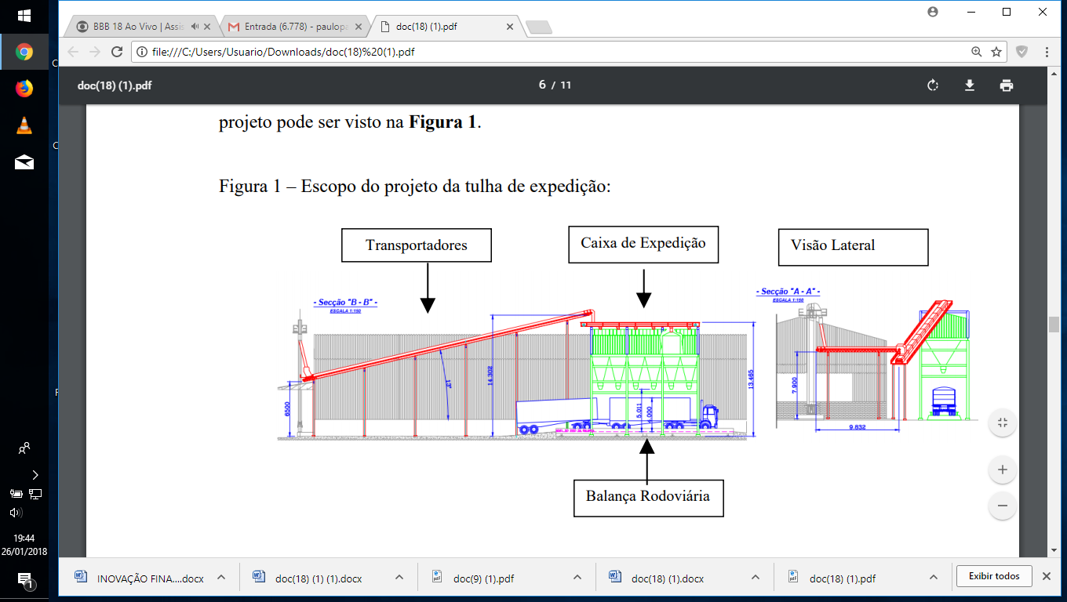
Fonte: projeto fornecido pela empresa.

Com mostrado na Figura 1, o escopo do projeto da tulha, que é composto basicamente por:
- Transportadores - que são equipamentos responsáveis pela movimentação do produto final até a caixa de expedição;
- Caixa de expedição – onde se armazena o produto, com capacidade de armazenamento de aproximadamente 90.000 kg;
- Balança rodoviária – o carregamento é realizado com os veículos sobre a balança, possibilitando o carregamento do volume exato, evitando perdas do produto ou o não cumprimento do volume solicitado pelos clientes.
Com a implementação da tulha, foi possível constatar algumas melhorias, que proporcionaram à organização resultados significativos. A tabela 1 apresenta de forma resumida essas melhorias.
Tabela 1 – Melhorias constatadas com a implementação da tulha.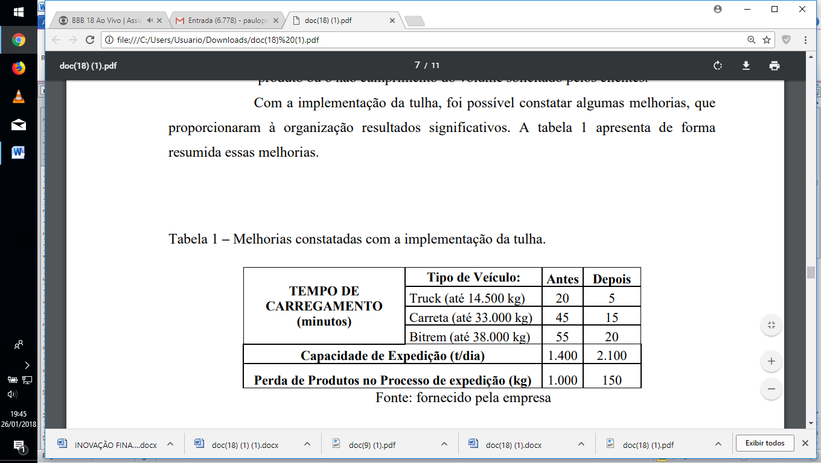
Fonte: Dados da pesquisa
Com relação às melhorias:

- Tempo de carregamento – em virtude do constante fluxo de produtos, mantendo sempre a caixa da expedição da tulha cheia e aumento da vazão do produto através das “bicas” de expedição; outro fator é que anteriormente em tempos chuvosos para se efetuar o carregamento, era necessário carregar partes e logo em seguida cobrir os veículos, pois a cobertura da área da expedição era insuficiente para proteger o veículo como um todo;
- Capacidade de expedição – reflexo do tempo de carregamento, um fator importante para tal, foi a expedição ocorrer sob balança rodoviária, evitando o fluxo constante de veículos que necessitavam de ir até o pátio central da empresa verificar o peso e se caso necessário voltasse à expedição para correção de seus volumes;
- Redução de perda de produtos durante o processo de expedição;
- anteriormente quando o peso colocado sobre determinado veículo era excedido (por questões de capacidade máxima, contratos, entre outros), o produto excedente era descartado gerando prejuízos para a organização, com a utilização da balança rodoviária esses prejuízos diminuem de forma significativa.
Além da melhoria no tempo de carregamento, capacidade de expedição e redução perda de produtos, outra interessante melhoria observada foi na segurança das operações - permitindo com que os colaboradores da expedição realizem suas atividades de forma mais seguras sem grandes riscos de quedas de estruturas e de veículos - e satisfação dos clientes e parceiros envolvidos no transporte. A empresa realizou uma pesquisa de satisfação dos clientes que constataram melhoria significativa no processo, mostrando o quanto a organização tem se empenhado na busca de melhores condições de seus processos para atender as necessidades seus clientes.
Visando aumentar sua carteira de clientes a organização, atendendo uma gama mais exigente por qualidade e padronização de processos, como forma de inovação organizacional, iniciou-se o processo para certificação na ISO 9001:2008. Segundo a ABNT (2008), a ISO 9001:2008, pode ser entendida como um processo de melhoria contínua de um sistema de gestão da qualidade visando a plena satisfação dos clientes através do atendimento de suas exigências.
Para tanto a organização adotou a criação de um comitê de qualidade, grupo composto por funcionários de diversas áreas da empresa (Rh, qualidade, segurança trabalho, manutenção, produção, alta administração) que tem como principal objetivo monitorar o sistema de gestão da qualidade garantindo que os requisitos sejam cumpridos e que a satisfação do cliente esteja sempre em primeiro plano dentro da organização.
Com relação a implementação da ISO 9001:2008 a empresa pôde expandir suas parcerias com empresas do mesmo ramo que realizam atividades de exportação, permitindo aumento no seu faturamento, além de aumentar sua carteira de clientes.Atualmente a organização está trabalhando para a atualização dessa norma para a versão 2015.

5. Considerações Finais.
O presente artigo teve por objetivo demonstrar as fontes de inovação utilizada em uma empresa esmagadora de soja do interior de São Paulo, inovações essas que vieram através da melhoria do setor de expedição com a implementação de uma tulha de expedição, e no modo organizacional com a implementação da ISO 9001:2008.
De tal forma foi possível verificar o grau de melhoria do processo, com a implementação do equipamento, permitindo a organização retomar a confiabilidade de seus clientes e parceiros, reduzir o tempo de carregamento, diminuir o trânsito de veículos pela fábrica, redução dos desperdícios com produtos acabados que eram descartados, além do alcance de melhores resultados. A ISO 9001:2008, fez com que a carteira de cliente fosse aumentada, além de expandir a relação com o mercado internacional através de parcerias com outras empresas do mesmo setor.

REFERÊNCIAS
ABIOVE, Estatística do Complexo Soja. Disponível em: <http://www.abiove.org.br/>. Acesso em: 30 de setembro de 2017.
ABNT. NBR ISO 9001:2008. Sistema de gestão da qualidade – requisitos. Disponível em:
<http://www.ifba.edu.br/professores/antonioclodoaldo/11%20ISO/NORMA%20ABNT%20N BR%20ISO%209001.2008.pdf>. Acesso em: 09 de outubro de 2017.
BACHMANN/Associados. Metodologia para determinar o radar da inovação nas pequenas empresas. Curitiba: [s.n.], 2011.
BARROS, Aidil J.S.; LEHFELD, Neide Aparecida de S. Fundamentos de metodologia científica. 3. ed. São Paulo: Pearson Prentice Hall, 2007. CHOO, Chun Wei. A organização do conhecimento: como as organizações usam a informação para criar significado, construir conhecimento e tomar decisões. 2.ed. São Paulo: Senac, 2006.
IBGE. Pesquisa de Inovação 2014. Disponível em:
<http://www.pintec.ibge.gov.br/downloads/PUBLICACAO/PUBLICA%C3%87%C3%83O%
20PINTEC%202014.pdf>. Acesso em: 29 de setembro de 2017.
MBC. Manual de Inovação. Disponível em: <http://www.utfpr.edu.br/patobranco/estrutura- universitaria/diretorias/direc/nit/publicacoes/ManualdeInovao.pdf>. Acesso em: 29 de setembro de 2017.
POSSOLLI, G. A. Gestão da Inovação e do Conhecimento. vol.2. Curitiba: Intersaberes 2012.
REIS, D. R. Gestão da Inovação Tecnológica. 2. ed. Barueri: Editora Manole, 2008. SCHRAMM (1971) apud YIN, ROBERT K. Estudo de caso. 2. ed.Porto Alegre: Bookmann, 2001.

SEBRAE. Gestão da Inovação. Disponível em: <http://www.ipdeletron.org.br/wwwroot/pdf- publicacoes/8/cartilha_gestao_inovacao_cni.pdf>. Acesso em: 29 de setembro de 2017.
SOUZA, Balzani. Gestão de processos. v. 4. Paraná, (PR): Sebrae, 2008.
TIGRE, P. B. Gestão da Inovação: A Economia da Tecnologia no Brasil. Rio de Janeiro: Elsevier, 2006.
VISÃO PRATICA: conceitos fundamentais em gestão por processos. [S.l: s.n.], 2009. Disponível em: <http://www.administradores.com.br/artigos/negocios/visao-pratica- conceitos-fundamentais-em-gestao-por-processos/29427/>. Acesso em 30 de setembro de 2017.
YIN, ROBERT K. Estudo de caso: planejamento e métodos. Porto Alegre: Bookmann, 2010.

ZEN, A. C. et al. Gestão de Inovação em Micro e Pequenas Empresas: uma análise da metodologia “Rota da Inovação. In: Workshop Anprotec, XXII, 2014, Belém. Anais Seminário Nacional de Parques Tecnológicos e Incubadoras de Empresas. Belém: 2014. Disponível em: <http://www.anprotec.org.br/Relata/ArtigosCompletos/ID%2070.pdf>. Acesso em: 30 de setembro de 2017.

